多品小学教育网
班级：
姓名：
学号：

一年级数学质量检测期中试卷（三）

一、 填空。（25分）
题号 | 一 | 二 | 三 | 四 | 五 | 六 | 七 | 总分
得分
1．9个十和5个一组成的数是（ ），它比100少（ ） 个一。
2．85 比60大（ ），8 比46少（ ），40 比9多（ ），30 比74少（ ）。
3．34比7多（ ），也就是7比34少（ ）。
4．56加上（ ），与34＋30的和同样多。
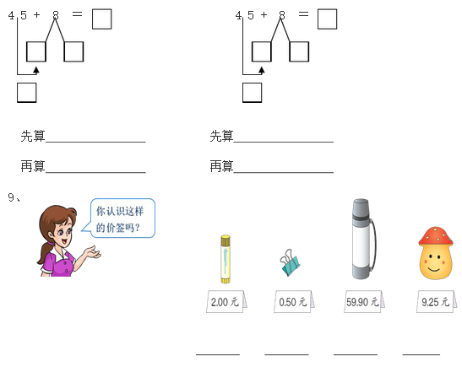

二、口 算。（14分）
95-30＝ 50＋26＝ 80-30＝
62＋7＝ 46＋7＝ 41-2＝
9＋27＝ 20＋39＝ 57-6＝
27＋6＋8＝ 47-7＋40＝ 40＋37-9＝
81-（31-21）＝ 70＋（50-40）＝
三、填一填。（12分）
1、 2元＝( )角 12角＝( )元( )角
6元8角＝( )角 33分＝( )角( )分
( )元十( )角 ＝4元5角＝( )角
8角＋5角＝( )角＝( )元( )角
四、填“元”、“角”、“分”。（4分）
1．一枝铅笔5( ) 2．一瓶可乐3( )
3．一个气球20( ) 4．一根针2( )
五、比一比。（12分）
45＋4○50 82—9○61 53＋9○61
47＋4○51 80—30○76 30＋50○80
3角○15分 30角○30分 14角○1元4角
8元○6元＋3元 9元＋12角○10元 25分○3角
六、在□里填上正确的数。（6分）
１．２０＋３５＋□＝９５ ２．５６－７＝□－１ ３．４６-□＋３０＝７０ ４．□＋８＝４５-８ ５．７８-４０＝２０＋□ ６．３３＋□＝３８+4
七、解决问题。(第1小题3分，第二小题4分，其它每题5分，共计27分。)
1.小明买了一个计算器，他给售货员阿姨50元钱，找回了5元，这个计算器多少钱？
列算式解答
答 ：
2、有28个五角星 ，8个装一盒，可以装多少盒，还剩多少 个？
列算式解答
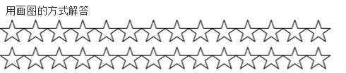
答 ：
3、一年级（1）班的小朋友们排队玩游戏，共排了3队，每队6人，一共有多少人在玩游戏？

4、一条绳子原来长68米，先用去20米，又用去30米，这条绳子还剩多少米？现在比原来短了多少米？

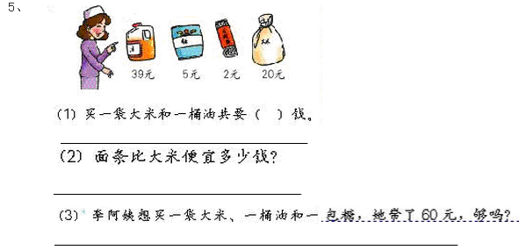 6、妈妈带了50元钱去买笔记本，一本笔记本8元，妈妈能买几本这样的笔记本？还剩多少钱？



